綠葉戶外 攀岩活動報名表
1.攀岩活動包含100萬意外+10險萬醫療險、個人全套裝備租用 (攀岩專用頭盔、岩鞋、安全勾環、攀岩用安全吊帶、動態繩、靜態繩)
特別說明:依保險法規定15足歲以下及65足歲以上僅能投保10萬醫療險，保險公司不提供意外險承保。
2.過去或現在有特殊病史，如頭昏暈眩、關節炎受傷、心臟疾病、懷孕或最近一年曾生產、高血壓、重大手術、中風、糖尿病者，或其他醫療狀況，(如氣喘，請自行準備隨身藥物)，請特別告知。本公司會針對個人情況特別安排。若無告知發生意外者，本公司不負任何法律責任。
3.請於報名表中行程名稱欄位，填寫行程名稱，並括弧加註(上午場)或是(下午場)。
4.請自備午餐、雙肩小背包、飲用水、防蚊液、雨具、遮陽帽、防曬乳、著輕便服裝。
5.活動前請修剪手、腳的指甲,避免活動時斷裂。
6.活動當天請穿著輕便運動衣褲，勿穿牛仔褲，衣物以長袖長褲為佳，攀岩時易摩擦到膝部及肘部。鞋子請穿著一般運動鞋或步鞋即可。夏天時可多攜帶遮陽帽，冬天時備妥保暖防風衣物。
7.攀岩活動進行時，應取下身上飾品，如手錶、戒指、項鍊等物品，避免刮傷。攀爬時需將口袋清空，以免物品掉落傷人。
8.當天到達集合點後後請主動與領隊教練電話聯繫，以避免找不到人。領隊教練及連絡電話會於三天前行前通知中告知。
9.為維護團體活動安全及品質，活動當日集合請準時。遲到超過10分鐘，不等待直接出發，且無退費。請注意。
10.活動過程中，需聽從教練指示，不得脫隊，不得卸下任何安全裝備。
11.本公司教練保留臨場路線規劃及活動安排之權力。
※退費相關規定:
一、報名完成繳費後，因不可抗力因素如: 陸上颱風警報、豪雨警報，得退還百分之九十(延期則不扣款)。
二、取消活動
(1) 活動開始日前30日：退還90%。
(2) 活動開始日前7-20日(含第20天)：退還80%。
(3) 活動開始日前7日(含第7天)：退還70%。
(4) 活動開始日前1-6日(含第6天)：退還50%。
(5) 活動開始日：不予退還。
活動日期及地點： |  |  |  |  | 主辦人： |  |  | 聯絡電話：
報名場次:
主辦人E-mail (寄發行前通知用) :
報數 | 姓名 | 身份證字號 | 出生年月日(民國年) | 聯絡電話 | 腳掌長(cm) | 緊急聯絡人 | 聯絡人電話 |  | 備註
1
2
3
4
5
6
7
8
9
10
11
12
13
14
15
16
17
18
19
20

註:身份證號欄位,若為外國人請填護照號碼,並註明國藉及護照英文全名,姓別

如何找出最適合自己的尺寸?
如果您對自己雙腳的尺寸不清楚，可參考您目前所穿的鞋子尺寸，或者量出腳趾最長處和腳跟之間的長度(公分)及腳掌左右最寬處的長度，然後對照下列的尺寸對照表，這樣就能先找到"可能"適合您的尺寸。

【如何量腳ㄚ】
有布尺的話請直接站在布尺上量，或站立在一張白紙上，拿筆畫出腳掌輪廓，再量從腳掌底部到腳趾最長處(通常是第二趾或腳拇趾) 即
是實際腳長。
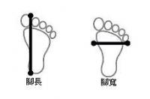鞋號對照表
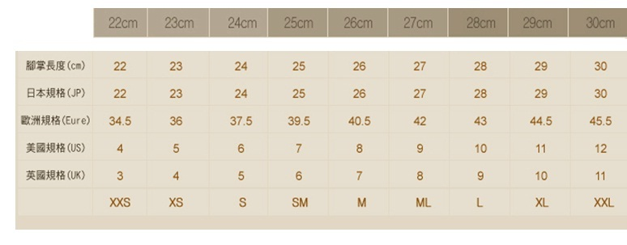
【貼心提醒】請記得要預留點的空間喔，通常以實際腳長再加上0.5-1公分就可以了，如果腳版較寬厚者請選擇大一號的鞋穿著， 會 較為舒適。!

